

Unidad de Comunicaciones e Imagen Institucional

Resumen General del

Manual de Organización y Funciones

(El original del Manual de Organización y Funciones fue aprobado por Resolución Administrativa SBS Nº 426-2004, del 23 de noviembre de 2004)

2004

MANUAL DE ORGANIZACIÓN Y FUNCIONES

RESUMEN GENERAL

UNIDAD DE COMUNICACIONES E IMAGEN INSTITUCIONAL

- UNIDAD DE COMUNICACIONES E IMAGEN INSTITUCIONAL

  - Función Básica

La Unidad de Comunicaciones e Imagen Institucional es el órgano encargado de planificar, dirigir, evaluar, sistematizar, controlar y racionalizar todas las actividades de imagen, prensa, protocolo, relaciones interinstitucionales, y el contenido de las publicaciones a fin de asegurar una fluida y efectiva comunicación con el resto de las instituciones públicas y privadas, así como del público en general, en el accionar de la Superintendencia de Banca y Seguros de protección de los intereses del público en el ámbito financiero, seguros y privado de pensiones, además de administrar el recurso intangible de la buena imagen institucional y la investidura de la entidad.

  - Organigrama de Puestos de Trabajo

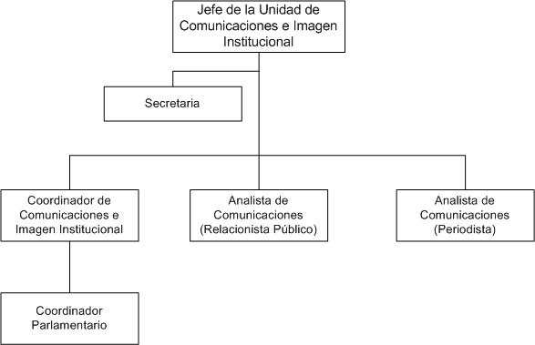

  - Descripción y Especificaciones de los Puestos de Trabajo

    - Jefe de la Unidad de Comunicaciones e Imagen Institucional

Función Básica

Planear, organizar, dirigir y controlar los programas, proyectos y actividades derivados de la adopción de políticas, estrategias y planes de comunicaciones aprobados por la Alta Dirección. Asistir en la promoción y capacitación para el desarrollo de una cultura de las comunicaciones y mejora de la imagen corporativa.

    - Secretaria Ejecutiva

Función Básica

Brindar apoyo administrativo a la Unidad de Comunicaciones e Imagen Institucional en actividades de elaboración de textos de correspondencia, informes, registro, archivo y control de la documentación y correspondencia de la Unidad; y velar por la confidencialidad y seguridad de los mismos.

    - Coordinador de Comunicaciones e Imagen

Función Básica

Brindar apoyo permanente al Jefe de la Unidad de Comunicaciones e Imagen Institucional en las actividades de planeamiento, organización, dirección y control de los programas, proyectos y actividades relacionados con los medios de comunicación y otras entidades públicas, especialmente el Congreso de la República.

    - Coordinador Parlamentario

Función Básica

Servir de enlace permanente con el Congreso de la República, con el objeto de facilitar el intercambio de información y de valores de la cultura institucional de ambas instituciones.

    - Analista de Comunicaciones (Relacionista Público)

Función Básica

Apoyar al Jefe de la Unidad de Comunicaciones e Imagen Institucional en su labor de comunicación con diferentes públicos, desarrollar programas así como actividades de difusión que proyecten la identidad, imagen y sentido de pertenencia institucionales.

    - Analista de Comunicaciones (Periodista)

Función Básica

Apoyar al Jefe de la Unidad de Comunicaciones e Imagen Institucional en su labor de realizar la evaluación y registro de la cobertura periodística, mediante la redacción de informes de prensa, notas de prensa, edición de boletines, revistas, folletos y otro tipo de material, referido a las actividades que realiza la Superintendencia.

